【技术白皮书】光伏清洁机器人智能控制与运维技术协同集成规范白皮书

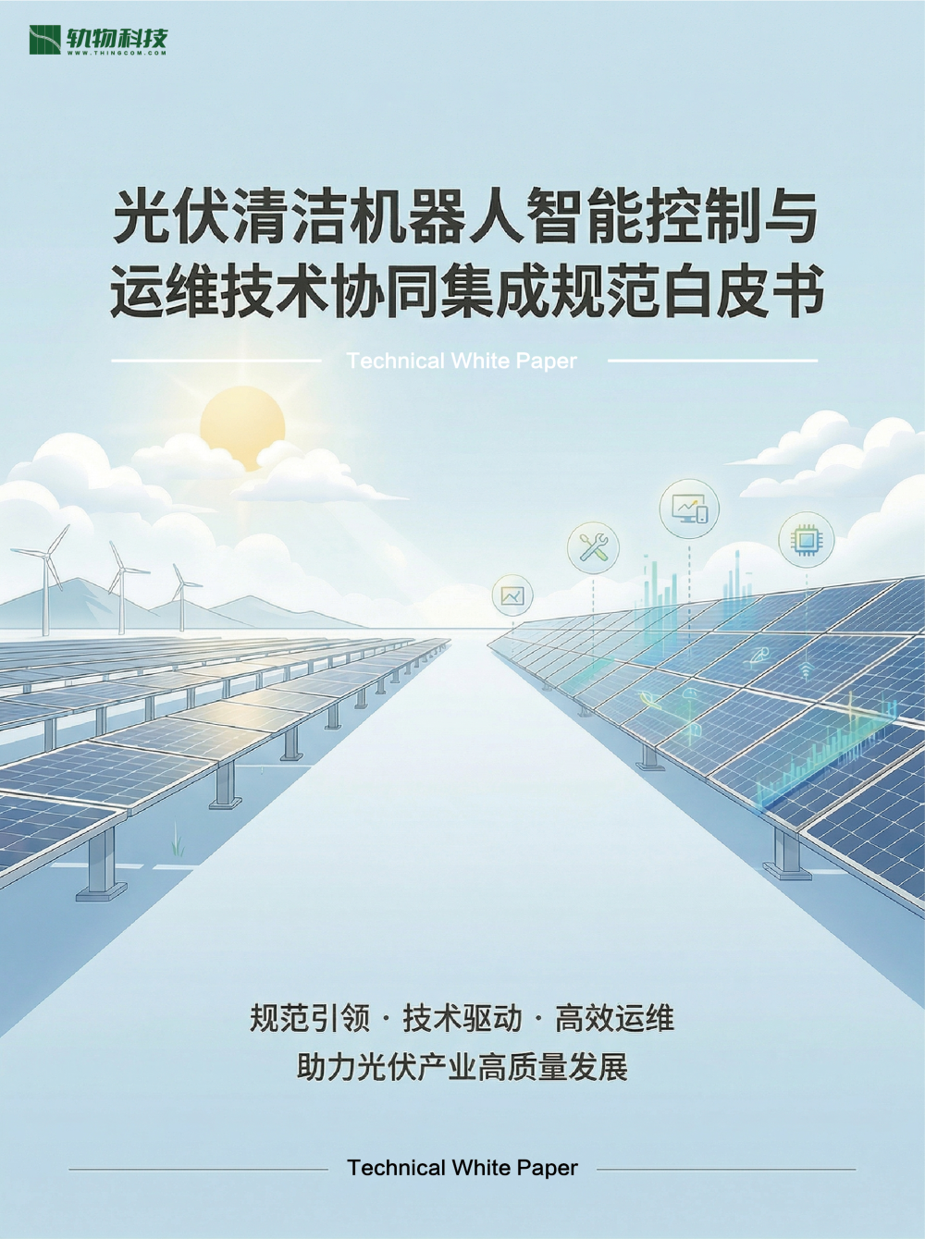

在全球能源结构转型与碳中和目标的双重驱动下，光伏发电已从辅助能源跃升为主力电源。根据国际能源署（IEA）最新报告，2024年全球新增光伏装机容量突破 600GW 大关，占新增可再生能源的 75% 以上，累计装机规模正式步入 2.2TW 时代。这一高速增长得益于核心政策的强力驱动，如欧盟的 REPowerEU 能源战略、美国《通胀削减法案》（IRA）的税收激励，以及中国“十四五”规划的持续深化。
在地域表现上，中国作为全球引擎，2024年新增装机达 277.57GW（约占全球 46%）。新兴市场亦展现出强劲动能：中东及北非（MENA）地区累计装机已达 24GW，沙特与阿联酋表现突出；拉丁美洲市场中，智利装机增速突破 40%，巴西则在分布式光伏领域领跑南美。
然而，资产规模的指数级增长凸显了积灰损失的经济侵蚀。物理机制研究显示，沙尘、花粉及盐雾通过物理遮挡、光谱特性改变及热斑效应，普遍导致发电量下降 17% 至 25%，干旱地区降幅甚至超过 15%，2023 年全球因灰损导致的经济损失高达 40 亿至 70 亿欧元。实测证明，标准化的自动化清洁可使单次发电量提升约 50%。
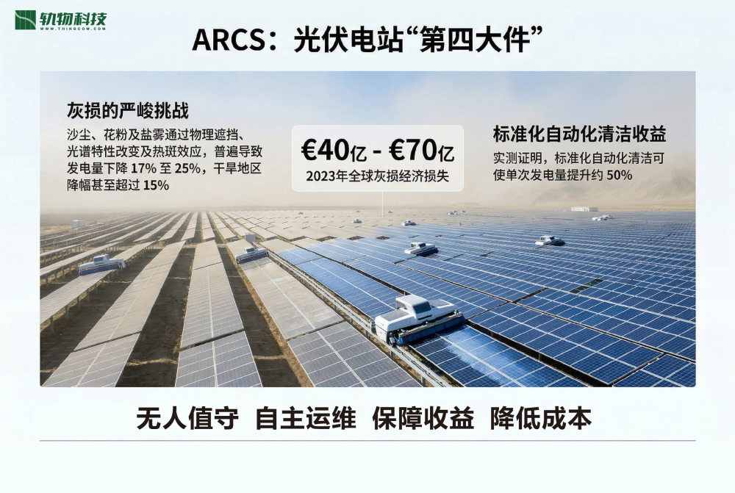
传统的“人海战术”在高电压、高海拔及极端气候下不仅安全风险巨大，且难以适应 GW 级电站的管理需求。因此，光伏清扫机器人系统（ARCS）已被界定为继组件、逆变器、支架之后的电站“第四大件”。“无人值守”自主运维是保障资产收益率（IRR）及降低度电成本（LCOE）的核心支架。

大型地面电站是一个复杂的动态生态系统，各子系统间技术迭代步调不一，导致了显著的“排异反应”。
- 组件技术迭代的承载挑战： 182mm/210mm 超大尺寸组件（功率突破 600W-700W）已成主流。为追求降本，组件边框趋于减薄，导致机械载荷承载力接近临界点。机器人在长阵列作业时，其自重极易引发组件端部“弯沉”变形，若超出 5400Pa 机械载荷基准，将诱发电池片隐裂。
- 支架结构演进的通过性冲突： 跟踪支架檩条厚度减薄（部分低于 1.5mm），导致支撑稳定性不足。支架上突出的天线、传动杆及回转齿轮等结构常与机器人作业路径产生物理干涉。
- 通信与逻辑冲突： 无线频段重叠导致的信号干扰，使得机器人难以实时响应支架状态。在极端天气（如大风、大雪）下，若支架的保护保护机制与机器人作业逻辑未深度对齐，极易发生碰撞事故。
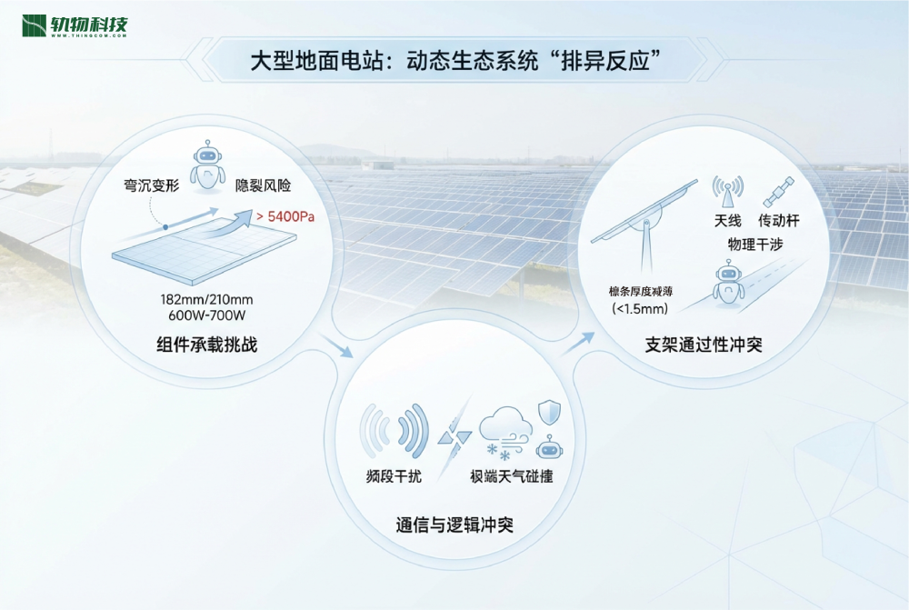

智能硬件作为“无人值守”底层基础，必须针对不同电站需求提供高度可靠的定制化标准。

3.1 无刷电机版本 (Brushless) 规范
针对高性能需求，该方案集成了精密的驱动与感知能力：
- 控制器： 采用 DC24V 供电，核心必须具备自主姿态识别功能，防止偏斜过大。硬件须支持掉电检测及自动加热/散热，以适应极端工况。
- 驱动板： 支持多路无刷驱动，最大驱动电流必须达到 10A。电机电流实时监测精度要求优于 1%。
- 组网性能： LoRaWAN/LTE 组网覆盖范围应达 5km。应用 ADR（自适应速率）技术优化能效，LTE 方案需支持基站“免接线”快速部署。
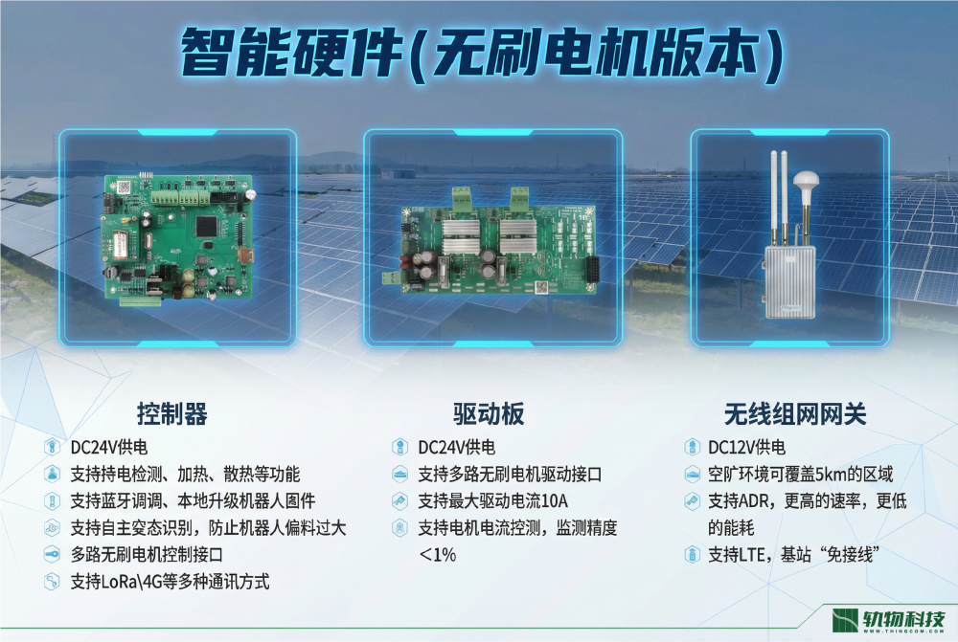

3.2 有刷电机版本 (Brushed) 协同机制
强调模块化协同，由通讯板、控制板与转运车控制板共同构成：
- 控驱一体设计： 控制板必须精确管理 2 路行走轮电机与 1 路毛刷电机，最大驱动电流 10A，支持自主姿态识别及遥控器直接控制。
- 转运车多维联动： 专用转运车控制板需通过多路电机驱动口，协同控制升降电机、推杆电机与行走电机。配备多路限位检测，确保跨排搬运不脱轨。
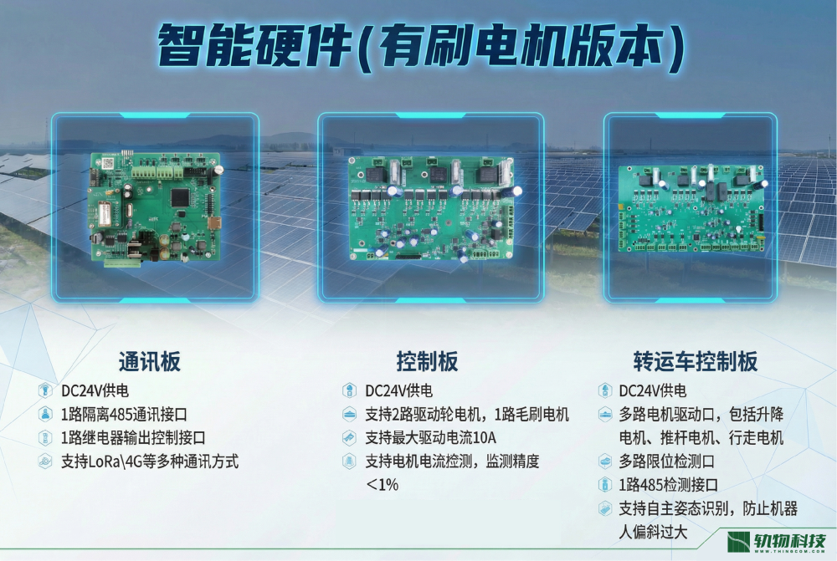

算法赋能硬件在非结构化环境下实现“厘米级”精度，是降低系统关联依赖的关键。
- 多传感器融合定位方案： 运用扩展卡尔曼滤波（EKF）算法，将 GNSS/RTK（绝对位置）、IMU（姿态推算）与里程计/轮式编码器（相对约束）进行互补融合，解决卫星信号短期失效导致的定位漂移。
- 智能纠偏与姿态控制： 自主姿态识别算法必须动态调整行走轮转速，防止长阵列上的偏斜，并支持蓝牙远程调试。
- 智能调适机械臂与离心力自清洁： 360° 可旋转机械臂需毫秒级响应组件表面起伏，实现下压力闭环控制。当机器人返回停机位时，系统应触发离心力自清洁机制，通过自动提升滚刷转速抛离积聚粉尘，防止二次污染。
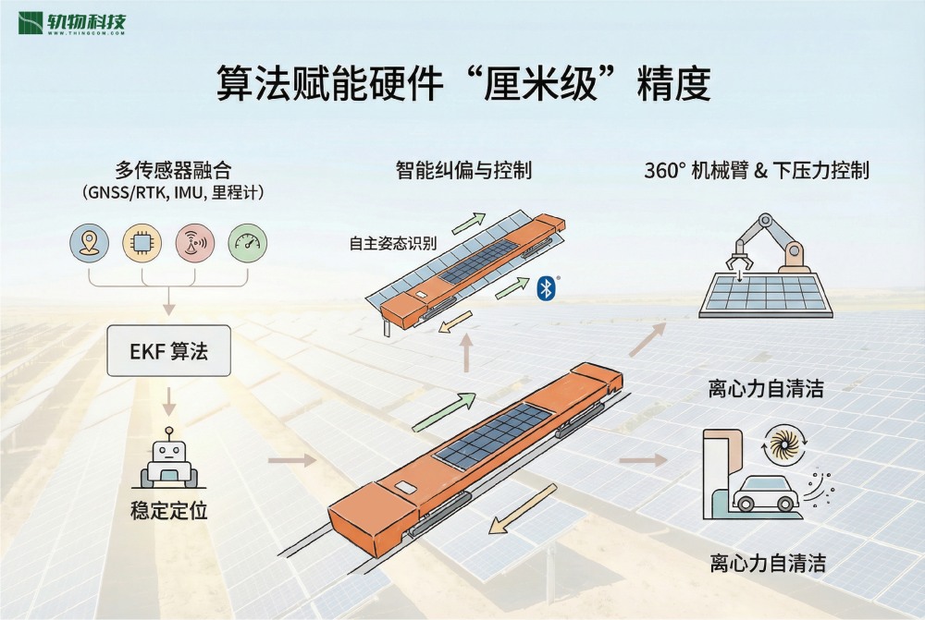

物理适配是系统稳定性的红线，必须建立涵盖材料、结构与逻辑的深度协同准则。

5.1 组件适配技术规范
- 玻璃与镀膜： 正面玻璃减反膜铅笔硬度需 ≥3H（载荷 500g），透光率 ≥94%。支持超亲水/超疏水设计以降低清洁难度。
- 柔性连接结构： 推荐使用柔性 Binder（连接件）设计取代硬性螺栓固定。该设计允许组件间存在伸缩空间，有效分担机器人运行载荷，防止机械应力引发隐裂。

5.2 支架适配技术规范
- 材料与结构强度： 支架檩条厚度不应低于 1.5mm。支架厂家在进行结构承载力计算时，必须将支架风载与机器人自重及冲击力一同考虑，特别是在紧急停机工况下的强度验证。
- 钢边框对比优势： 针对极端温差地区，推荐评估钢边框组件。实测显示，钢边框自重变形量约 4mm（比铝边框减小 70%）；在 35℃ 极端高温下，其变形量性能优于铝边框 91%。
- 清扫模式逻辑与接口： 支架需预设夜间自动转动至 20° 清扫位。天线安装位置必须优化，避开毛刷运行路径以防止物理干涉。
- 通信与响应时延： 防风告警等关键信息上传延迟必须达到秒级；非关键信息（如角度、位置）允许适当延时。机器人 SCADA 系统应与支架/气象站数据开源互通。

未来的光伏运维将迈向“比特”与“瓦特”的极致融合，构建全自主运维生态。
- 全场景机器人矩阵： 运维将从单一清洁向安装、割草、巡检机器人矩阵演进。无人机红外巡检可与机器人联动，实现“发现热斑-针对性清扫-复检”的业务闭环。
- 数字孪生与 AI 决策： 利用数字孪生构建 1:1 动态模型，基于 AI 大模型预测发电量并自动调度清洁任务，以匹配最优电价波动。
- 产业生态共建： 倡议建立制造商、业主与第三方认证机构的协同机制，推动全球统一的技术标准，使智能化清扫成为先进光伏电站的标配。
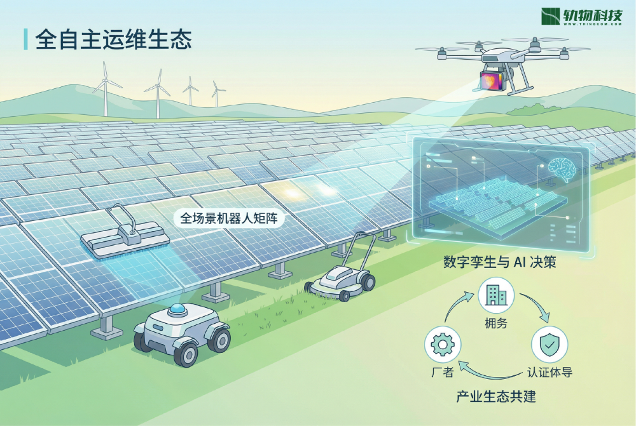

附录：术语表与技术参考文献

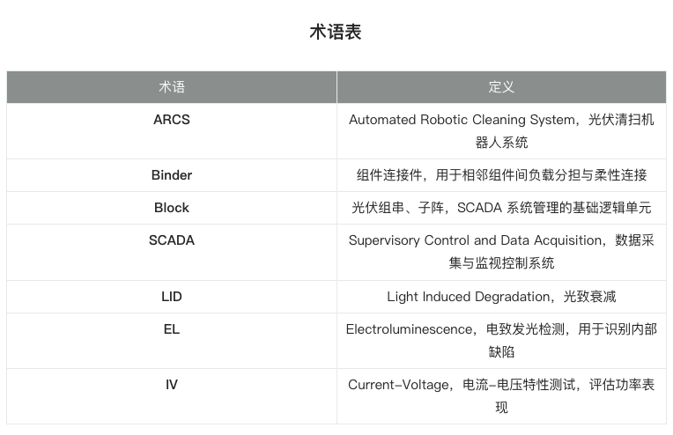

技术参考文献
- IEC 60904-9:2020：光伏器件 - 太阳模拟器性能要求
- IEC 61215-1:2021：地面用光伏组件 - 设计鉴定和定型标准
- IEA (2023)：Soiling losses - impact on the performance of PV power plants
- 《光伏系统清洁维护技术》：高德东，电子工业出版社
- Huawei (2024)：Smart PV Lifecycle Management Trends Report


